Fiche d’infomartion camping Eureka/Bloemenduin
Bienvenue dans nos campings aux Dunes de Coxyde,
Nous sommes un camping familial. Depuis les années soixante, notre famille gère le Camping Eureka. Notre tante Lily proposait des emplacements de camping aux familles qui souhaitaient passer des vacances à la mer sans soucis, loin des mines de charbon et des villes. Plus tard, nos parents, Martine & Jan, ont repris Eureka et avaient l'œil sur un deuxième camping, Bloemenduin.
Nous avons donc maintenant deux campings, séparés de 150 mètres, chacun ayant ses propres atouts. Bloemenduin borde la réserve naturelle de Noordduinen et se trouve à quelques pas du village de Koksijde, au milieu d'une zone résidentielle. Eureka est adjacent au magnifique site de l'ancien musée de l'abbaye et donne sur le moulin de l'abbaye ; la mer et le centre sont accessibles à pied. Récemment, la gestion des campings a été transférée à Brecht & Charlotte Deseins, nous restons donc une entreprise familiale.
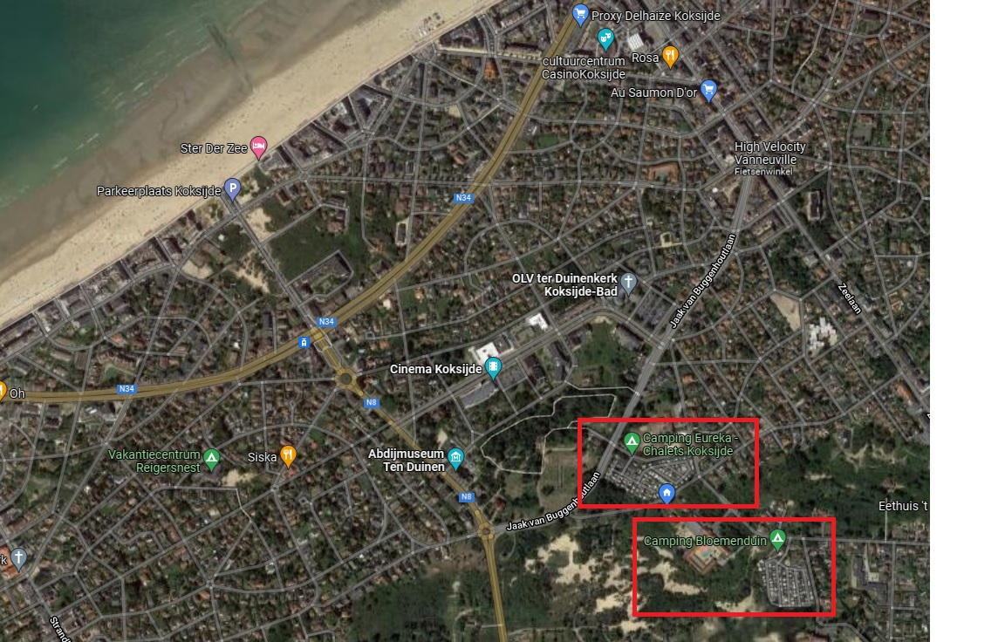
Un emplacement annuel chez nous signifie un emplacement saisonnier qui commence avec les vacances de Pâques et se termine avec les vacances d'automne. Chaque année, vous recevrez une lettre avec tous les détails, quand nous ouvrons et quand nous fermons. La fermeture signifie que l'eau est coupée au camping (en raison du risque de gel), que la gestion des déchets est arrêtée et que la réception est fermée. Cela ne signifie pas que vous ne nous trouverez pas, vous pouvez toujours nous joindre sur la sonnette de la réception pour toute question ou problème. Vous pouvez aussi toujours nous joindre par courrier électronique info@chaletskoksijde.be .
Vous pouvez toujours entrer dans le parc, même lorsqu'il est fermé. Si vous souhaitez visiter votre maison de vacances pendant les mois d'hiver, vous pouvez toujours demander un raccordement à l'eau d'hiver. De plus amples informations sont disponibles à la réception.
Nous n'acceptons que les clients annuels qui achètent un chalet que nous avons nous-mêmes en vente, afin de préserver la qualité des chalets du camping. Le nombre de chalets à vendre est limité, nous le communiquons par e-mail à toutes les personnes intéressées figurant sur notre liste d'attente.
Nous appliquons les taux suivants pour nos emplacements annuels :
Tarif de base* | 2500€ - 3600€
Consommation d'eau d'un mobile home (par m³) | 8 €
Location d'un compteur d'eau pour mobil-home | 30 €
Consommation d'électricité (par Kwh) | 0,65 €
Location du compteur électrique | 30 €
L'hivernage | 150 €
Gestion des déchets | 55 €
*Dépendant de l'emplacement/de la taille de l'emplacement
*Réduction (100€) si paiement avant le 15 janvier

Enfin, nous souhaitons conserver le caractère familial de nos campings. Nous sommes très fiers de nos hôtes annuels, que nous sélectionnons soigneusement nous-mêmes afin de créer une bonne ambiance dans notre camping. Nous sommes également très attachés à la modernisation et investissons donc massivement dans nos parcs pour créer un environnement agréable et relaxant. Pour ces raisons, nous ne vous autoriserons pas à louer votre propre caravane, car cela est non seulement gênant pour vos voisins (bruit nocturne, ...) mais cela affecte également une de nos valeurs fondamentales, à savoir des vacances paisibles où chacun respecte l'autre. Il est bien sûr permis que des amis, de la famille, des collègues viennent ou séjournent dans votre caravane. Cependant, nous vous demandons de toujours venir à la réception, de les enregistrer et, le cas échéant, les suppléments seront facturés.
Nous espérons que vous vous reconnaissez dans notre vision et nos valeurs, et nous espérons vous accueillir avec enthousiasme en tant que nouvel invité annuel.
Bien à vous
Famille Deseins
